Código de la base de datos

drop database linYinAstonMartinF1Team;
create database if not exists linYinAstonMartinF1Team;
use linYinAstonMartinF1Team;

create table if not exists Pilotos(
id_piloto int primary key not null auto_increment,
numero int not null,
fecha_nac date default '2000-01-01',
nacionalidad varchar(50) not null,
nombre varchar(25) not null,
id_Equipo int not null,
id_trabajador int not null,
id_carrera int,
index busquedaNombre(nombre)
);

-- Daikel

CREATE TABLE Circuitos(
idcircuito int primary key auto_increment,
nombre varchar (20) not null,
ubicacion varchar (30),
numero_vuelta int,
longitud float
);

-- Fin daikel

-- Lin

create table if not exists Trabajadores(
id_trabajador int primary key auto_increment,
nombre varchar(50) not null,
dni char(9) not null,
nacionalidad varchar(15) not null,
fecha_nacimiento date not null,
id_equipo int

-- primary key(id_trabajador),
-- foreign key Trabajadores(id_equipo) references Equipos(idEquipo)
);

create table if not exists Ingenieros_coches(
id_trabajador int primary key auto_increment,
tipo enum("Aerodinamica", "Motor")
);
-- Fin Lin

-- Jaza

create table if not exists Carreras(
idCarrera int primary key auto_increment,
fecha DATE,
temporada int,
suma_resultado int,
idCircuito int not null,
idTemporada int not null

-- foreign key (idcircuito) references Cicutto(idcircutto),
-- foreign key (idTemporada) references Temporadas(idTemporada)
);

create table if not exists Resultados(
idPiloto int primary key,
posicion_final int,
puntos int
);

-- foreign key (idPiloto) references Pilotos (idPiloto));

-- Fin jaza

-- Luis

create table if not exists Equipos(
idEquipo int primary key auto_increment not null,
nombre varchar(20),
nacionalidad varchar(50),
año_fundacion date
);

create table if not exists Temporadas(
idTemporada int primary key auto_increment not null,
año int
);

create table if not exists Estrategas(
tipo boolean,
id_trabajador int
-- foreign key (id_trabajador) references Trabajadores (id_trabajador)
) comment 'Los estrategas son ingenieros que esta especializados en las estrategias de carrera';

-- Fin Luis

-- Dani
alter table Pilotos add foreign key (id_Equipo) references Equipos(idEquipo);
alter table Pilotos add foreign key (id_trabajador) references Trabajadores(id_trabajador);
-- Jaza
-- alter table Carreras add foreign key (idCircuito) references Equipos(idEquipo);
alter table Carreras add foreign key (idCircuito) references Circuitos(idcircuito);
alter table Carreras add foreign key (idTemporada) references Temporadas(idTemporada);
alter table Resultados add foreign key (idPiloto) references Pilotos(id_piloto);

-- Lin
alter table Trabajadores add foreign key (id_equipo) references Equipos(idEquipo);

-- Luis
alter table Estrategas add foreign key (id_trabajador) references Trabajadores(id_trabajador);

-- extra
alter table Ingenieros_coches add foreign key (id_trabajador) references Trabajadores(id_trabajador);
alter table Pilotos add foreign key (id_carrera) references Carreras(idCarrera);

-------------------------------------------------------------------------------------------------------------------

-- Ejercicios 2º Trimestre:

-- Crea todas las tablas asociadas al diseño lógico. Establece adecuadamente las PK, -- las FK y sus opciones de eliminación y actualización.

-- Al menos una tabla debe tener opciones de tabla
-- Al menos una de esas opciones debe ser un comentario

-- La tabla estrategas tiene una opción de tabla, concretamente un comentario.

-- Establece algún índice (que no sea PK) durante la creación de la tabla

-- La tabla Pilotos tiene un indice para buscar por el nombre del piloto

-- 3 Modifica las tablas añadiendo índices (incluido UNIQUE y FULLTEXT). Justifica tu elección.

-- Tabla Pilotos

alter table Pilotos ADD UNIQUE INDEX (numero);
-- Los elegí por que tengo entendido que el numero de los Pilotos no se repiten

-- Tabla Circuitos

alter table Circuitos ADD FULLTEXT INDEX (nombre);
-- El nombre de los circutos no se repiten

-- Tabla Equipos

alter table Equipos ADD FULLTEXT INDEX (nombre);
-- El nombre de los equipos no se repiten

-- Tabla Temporada

alter table Temporadas ADD UNIQUE INDEX (año);
-- Tengo entendido que no habra 2 temporadas el mismo año (creo)

-- 4 Elimina dichos índices.

-- Tabla Pilotos

alter table Pilotos DROP INDEX numero;

-- Tabla Circuitos

alter table Circuitos DROP INDEX nombre;

-- Tabla Equipos

alter table Equipos DROP INDEX nombre;

-- Tabla Temporada

alter table Temporadas DROP INDEX año;

-- 5 Crea tres vistas. Específica qué quieres mostrar en las vistas.
-- Hemos creado vistas que muestran todos los datos de determinadas tablas para poder mostrar sus -- resultados sin dar necesidad de dar permisos sobre esas tablas.

Create view Pilot as select * from Pilotos;
Create view Carrer as select * from Carreras;
Create view Circuits as select * from Circuitos;

-- 6 Elimina las vistas.

Drop view Pilot;
Drop view Carrer;
Drop view Circuits;

Diseño de la base de datos:

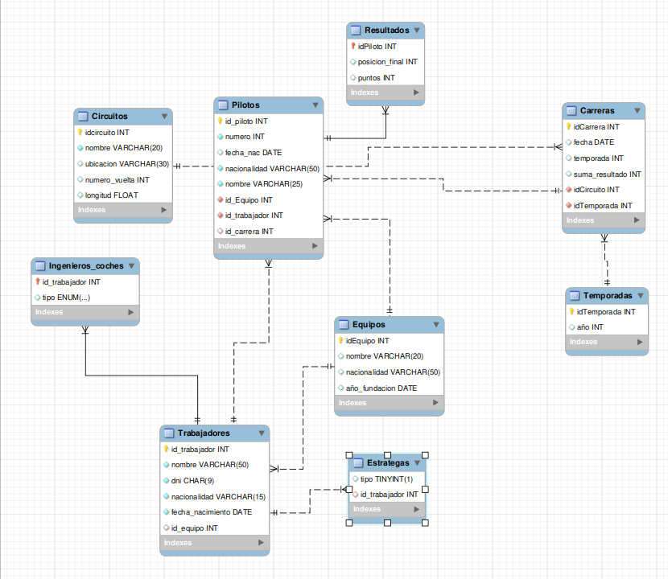

Diccionario de datos:

